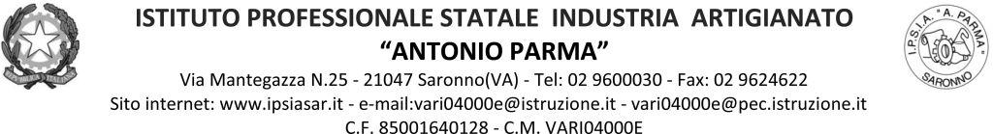

Circ. n. 99 Saronno, 15/11/2021
A Docenti, Alunni, Genitori, Referenti di Educazione Civica delle classi terze

OGGETTO: incontri di Educazione Civica per le classi terze su “La Tutela dell’ambiente”

Il quarto incontro del modulo in oggetto, programmato in data 22 novembre non potrà tenersi come da programma per sopravvenuta indisponibilità dei relatori. Sarà recuperato dalle classi come da indicazioni in tabella.

Classe | Data | Orario | Sede | Docenti di sorveglianza
3^AA | 23/11/2021 | 12.10 - 14.10 | Aula magna | Secondo l’orario
3^ BA | 23/11/2021 | 10.10 – 12.10 | Aula magna | Secondo l’orario
3^AFM | 23/11/2021 | 10.10 – 12.10 | Aula magna | Secondo l’orario
3^BFM | 23/11/2021 | 10.10 – 12.10 | Aula magna | Secondo l’orario
3^AC | 23/11/2021 | 8.10 – 10.10 | Aula magna | Secondo l’orario
3^AS | 23/11/2021 | 8.10 – 10.10 | Aula magna | Secondo l’orario
3^BS | 23/11/2021 | 12.10 – 14.10 | Aula magna | Secondo l’orario

IL DIRIGENTE SCOLASTICO
(Prof. Alberto Ranco)

